HỌ VÀ TÊN HS: ………………………………………..
LỚP: ……………..
Thời gian(04/05/2020-09/05/2020)
BÀI 43: DÂN CƯ XÃ HỘI TRUNG VÀ NAM MĨ
- Sơ lược lịch sử.
SGK.
- Dân cư.
- Dân cư Trung và Nam Mĩ phân bố không đồng đều, tập trung chủ yếu ở vùng cửa sông, vùng ven biển và trên các cao nguyên.
- Vùng sâu trong nội địa dân cư thưa thớt.
- Trung và Nam Mĩ có nền văn hóa Mĩ La Tinh độc đáo .
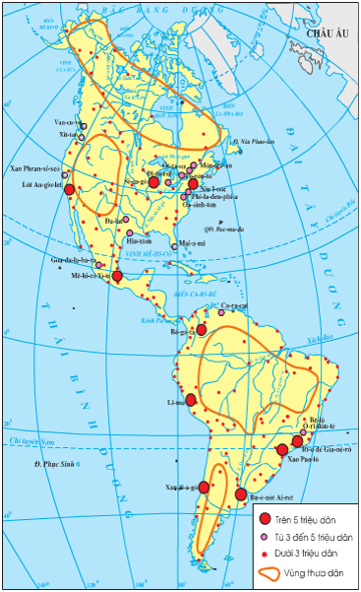
- Đô thị hóa.

- Tốc độ đô thị hóa nhanh nhất trên thế giới.
- Tỉ lệ dân cư sống ở thành thị chiếm khoảng 75 % dân số.
- Các đô thị lớn nhất là: XAO PAO-LÔ, RI-Ô, GIA-NÊ-RÔ, BU-Ê-NÔT AI-RET.
- Tốc độ đô thị hóa nhanh trong khi nền kinh tế còn chậm phát triển, dẫn đến nhiều hậu quả tiêu cực với môi trường và xã hội.

BÀI 44: KINH TẾ TRUNG VÀ NAM MĨ
- Nông nghiệp
- Các hình thức sở hữu trong nông nghiệp
- Có 2 hình thức:
+ Tiểu điền trang
+ Đại điền trang
- Chế độ sở hữu ruộng đất còn bất hợp lý.
- Nền nông nghiệp của nhiều nước bị lệ thuộc vào nước ngoài.
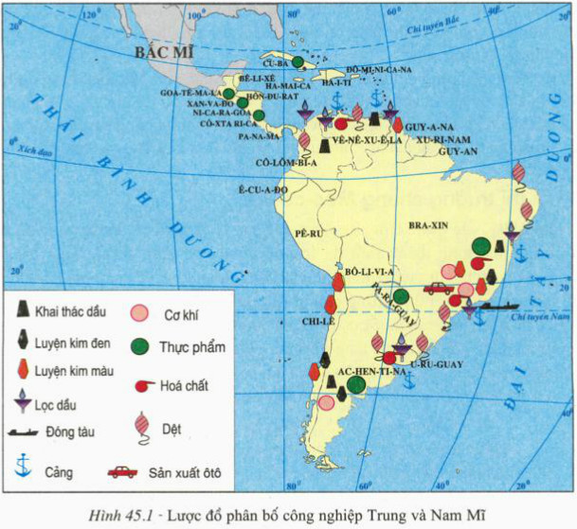
- Các ngành nông nghiệp
?Dựa vào hình 44.4 cho biết Trung và Nam Mĩ có các loại cây trồng chủ yếu nào và phân bố ở đâu.

- Ngành trồng trọt: Ngành trồng trọt mang tính chất độc canh do lệ thuộc vào nước ngoài. chủ yếu là cây công nghiệp và cây ăn quả như: Cà phê, ca cao, mía, chuối … để xuất khẩu.
- Chăn nuôi: một số nước phát triển chăn nuôi gia súc theo quy mô lớn.
- Đánh cá: Pê ru đứng đầu thế giới về sản lượng khai thác
- CÂU HỎI:
- Câu 1: Nêu sự bất hợp lí trong chế độ sở hữu ruộng đất ở Trung và Nam Mĩ.
- Câu 2: Trình bày quá trình đô thị hóa ở Trung và Nam Mĩ.

